UNIVERSIDAD DON BOSCO

FACULTAD DE INGENIERIA

ESCUELA DE INGENIERA EN COMPUTACION



**ASIGNATURA:**

DESARROLLO DE SOFTWARE

PARA MÓVILES.

**DESARROLLO DE GUÍA:**

DISCUSIÓN DE RESULTADOS.

**INTEGRANTES: CARNÉ: GL:**

HURTADO PINEDA, MANUEL ALEJANDRO HP150470 03

MATA CERRITOS, ALEX ROBERTO MC150475 03

**CATEDRÁTICO:**

ING. ALEXANDER SIGUENZA

**FECHA:** 05 FEBRERO DE 2021

* 1. 1. CREAR UN EMULADOR CON LAS SIGUIENTES CARACTERÍSTICAS:

A. HARDWARE: PIXEL 3,

TAMAÑO DE PANTALLA: MAYOR O IGUAL A 5”,

MEMORIA RAM: 500 MB,

MEMORIA INTERNA: 7500 MB

* 1. B. SISTEMA OPERATIVO: ANDROID LOLLIPOP.

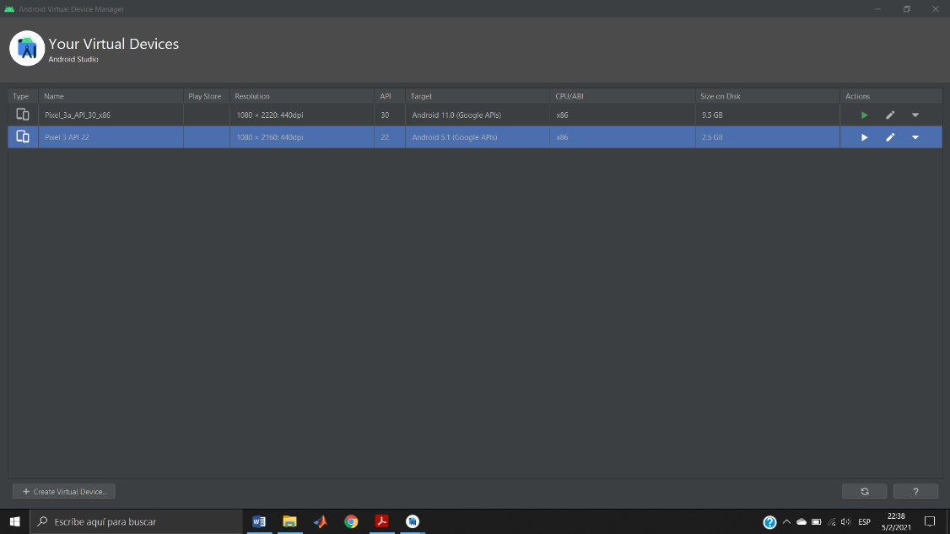

* 1. 2. CREA OTRO PROYECTO LLAMADO: SEGUNDA APP
  2. A. SDK MÍNIMO: API 20
  3. B. PLANTILLA: **EMPTY ACTIVITY**
  4. C. CAMBIA EL MENSAJE “**HELLO WORLD**” POR “<TU NOMBRE COMPLETO>”
  5. D. EJECUTA LA APLICACIÓN EN EL EMULADOR CREADO EN EL PASO 1

